4. Залепете пъзел
1. Шоколад, съставен от единични квадратчета с размер 5×20 за един ход може да се счупи по границите на клетките на две по-малки правоъгълни парчета. На следващия ход е разрешено да изберем коя да е правоъгълна част и по същия начин да я разделим на две правоъгълни части и т.н. При това в нито един момент не мога да получаваме квадратни парчета. Какъв е максималният брой ходове, които могат да бъдат направени?

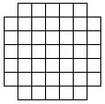
2. а) Петър направил пъзел от единични квадратни листчета във формата на дъска 7х7 без ъглови квадратчета (виж чертежа). Харесал пъзела и решил да го залепи и закачи на стената. За 1 минута той залепя две парчета в едно – началните или по-рано залепени. За колко минути той може да залепи целия пъзел?
б) От клечки е направена квадратна дъска 7х7 , направена от единични квадратчета без ъглови клетки ( виж чертежа). В централната клетка стоя бръмбар, който не може да премине през клечка. Какво най-малко число клечки трябва да бъдат премахнати, за да може бръмбарът да допълзи до коя да е клетка?
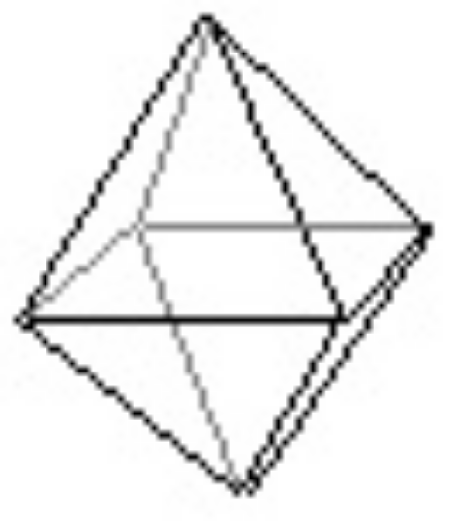
3.а) Какъв най-голям брой ребра трябва да се разрежат в октоедъра, направен от тел (виж чертежа), за да може тялото да не се раздели на части?
б) А ако искаме от тялото да се получат най-много 3 части?

4. Докажете, че периметърът на многоъгълник, съставен от 100 единични квадратчета е не по-голям от 202.

5. Няколко шахматисти участвали в турнир. Изиграни са общо 100 партии, като партиите които са завършили наравно са с 10 по-малко от останалите партии. Този, който загуби поне веднъж, отпада от играта. Последният, който е останал, е шампион. Колко са били шахматистите?

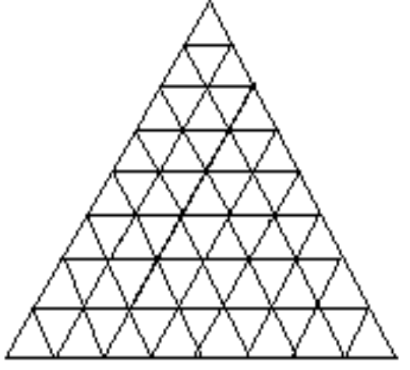
6. Триъгълник, направен от кибритени клечки е разделен на 64 триъгълни клетки със страна една клечка (виж чертежа).
а) В трите ъглови клетки има по един бръмбар, който не може да пропълзи през клечка. Някои от клечките били премахнати. Оказало се вече, че до всяка от клетките може да пропълзи някой от бръмбарите. Какъв най-малък брой клечки са премахнати?
б) Във всяка от 64 – те клетки стои бръмбар, който не може да пропълзи през клечка. Всички клечки от външния контур са намазани с мед. Какъв най-малък брой клечки трябва да се премахнат, за да може всеки бръмбар да допълзи и похапне от меда?

7*. Даден е правоъгълник 7×10, съставен от единични квадрати. Всяка негова клетка разрязали по един от диагоналите. На какъв най-малък брой части може да се разпадне правоъгълникът?

